Начальник планово-экономического отдела С.А.Ковылянский

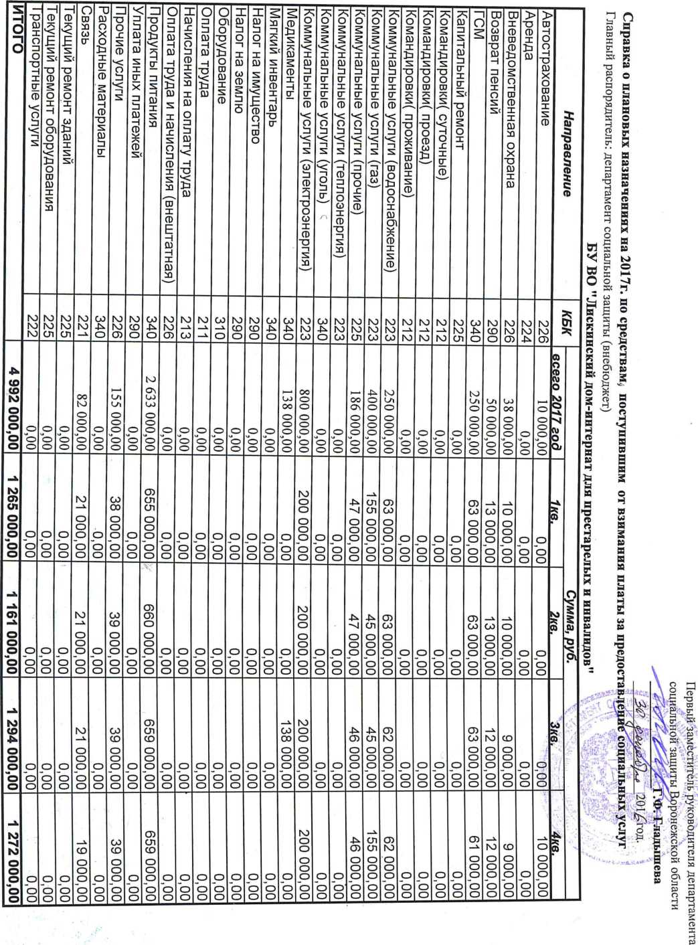

Начальник планово-экономического отдела С.А.Ковылянский

